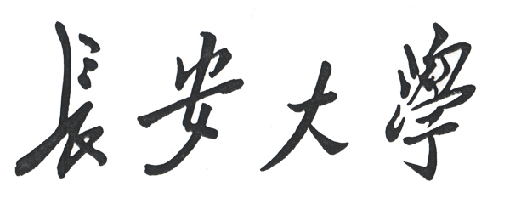
学生实验报告

实验课名称：Linux系统基础
实验项目名称：常用命令使用
专业名称：计算机科学与技术（交通信息工程）
班级： 2016240203
学号： 2016902094
学生姓名： 瞿强鑫
教师姓名： 张朝阳

2018 年 10 月 3 日
实验日期： 2018 年 10 月 3 日 实验室名称： 计算机中心机房
一．实验名称：
常用命令使用
二．实验目的与要求：
1.掌握Linux一般命令格式
2.掌握有关文件和目录操作的常用指令
3.掌握有关进程操作的常用指令
4.熟练使用man命令。
三．实验内容：
1.正确地登录和退出系统
2.熟悉date，cal，who，echo，clear，passwd命令
3.在用户主目录下对文件进行如下操作：复制一个文件、显示文件内
容、查找指定内容、排序、文件比较、文件删除等
4.对目录进行管理：创建和删除子目录、改变和显示工作目录、列出
和更改文件权限、链接文件等
5.利用man命令显示date，echo等命令的手册页
6.显示系统中的进程信息。
四．实验设备与软件环境：
个人电脑，VMware下的Linux环境。

五．实验原理：

六．运行结果与分析：
date、cal、who命令：
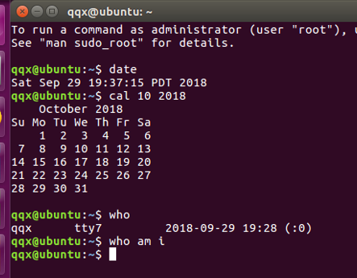
echo命令：
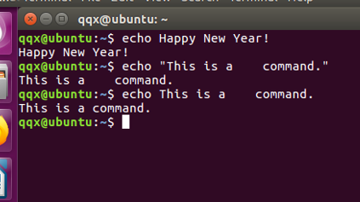
clear命令：
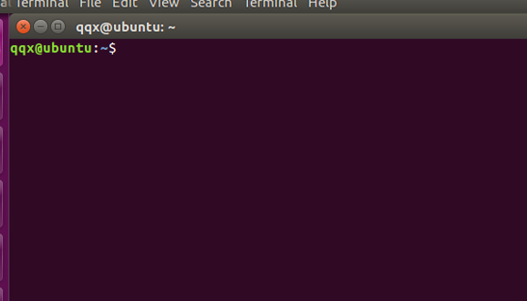

passwd命令：
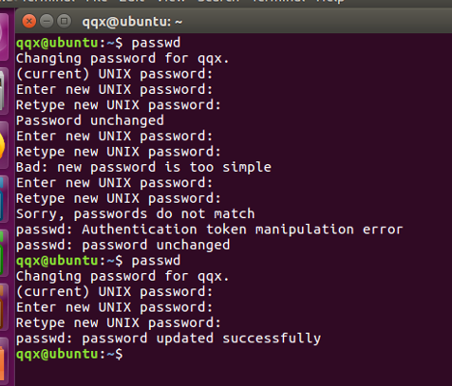
复制一个文件(将home目录下myfile文件复制到home/File下)：
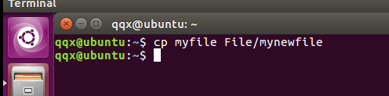
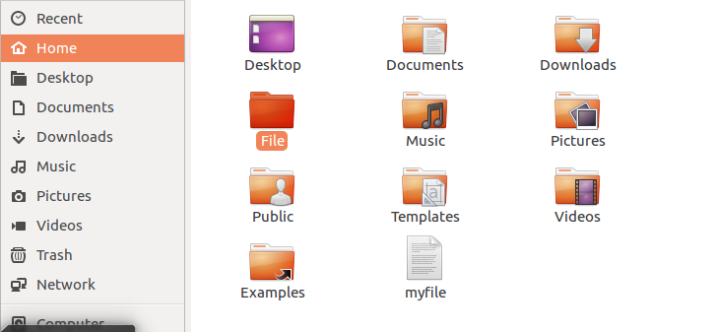
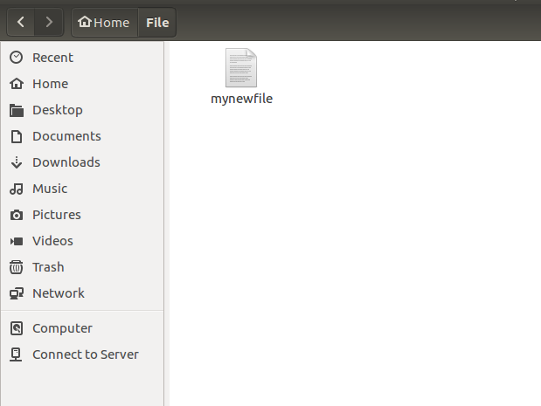

显示文件内容：
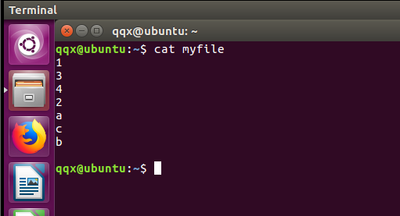
查找指定内容：
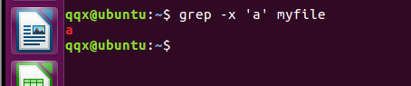
排序：
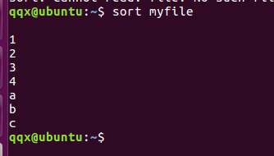
文件比较：
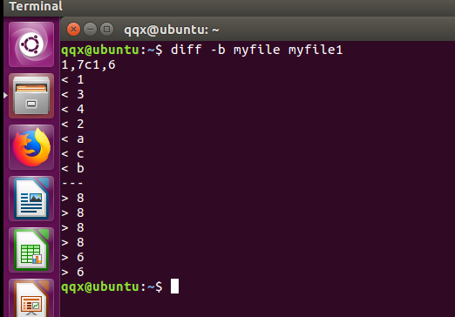

文件删除（删除myfile1文件）：
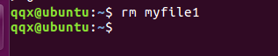
在当前目录下创建和删除子目录：
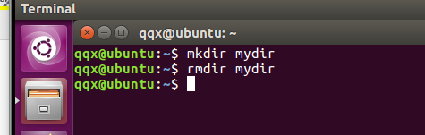
创建和删除目录结果：
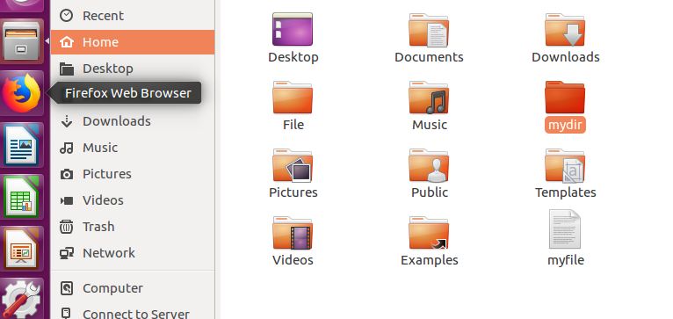
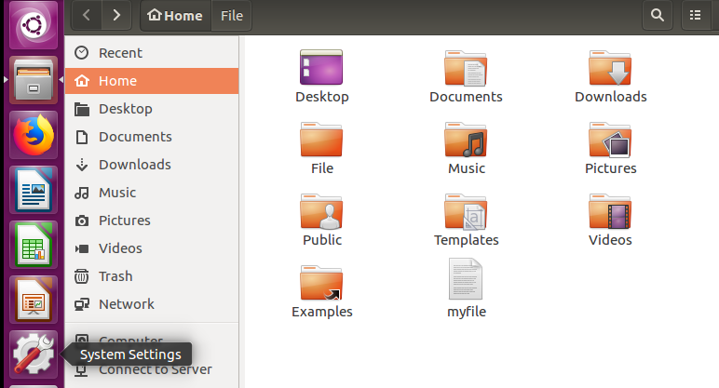

改变和显示工作目录（显示当前目录并改变到/home）：
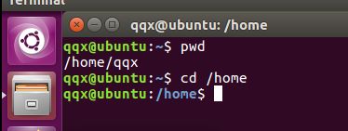
列出和更改文件权限：
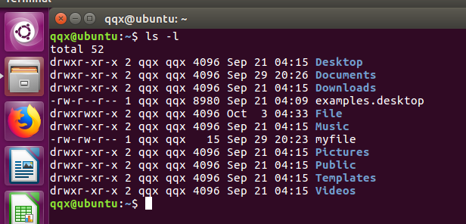
更改myfile文件的权限为：文件主可以读和执行，用户组可以执行，其他用户无权访问：
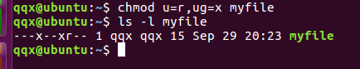
链接文件：
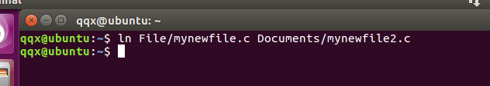
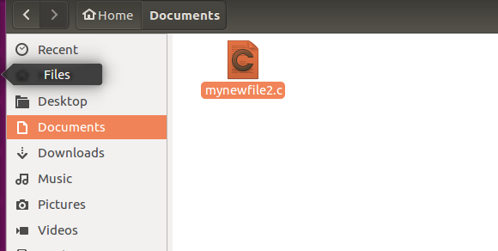

利用man命令显示date、echo等命令的手册页：
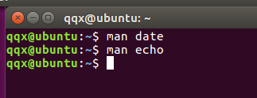
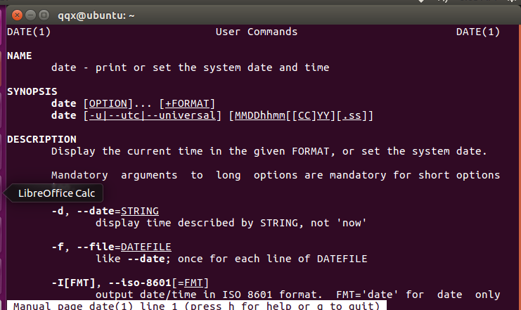
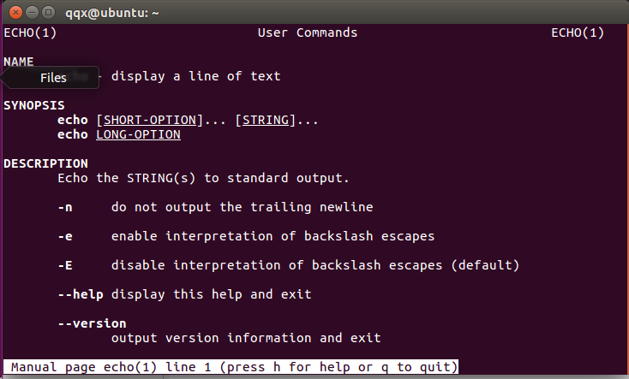

显示系统中的进程信息:
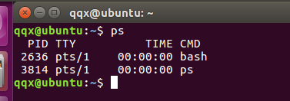
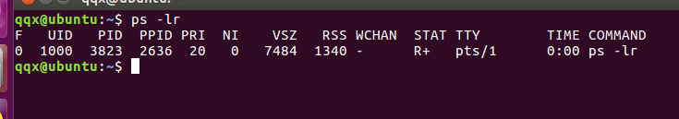

七．实验中遇到的问题、解决方法及体会：
本次实验是学习使用Linux常用命令，从一开始的echo到后面的ps命令，感觉就是内容太丰富，光靠脑袋记不住。
总结过程中遇到的问题：
- 前面简单的几个命令都没有问题，但在做到文件操作时，目录出现了问题，按照课本的教程，复制文件到目录：$cp myfile /home/mengqc/exam1，这串代码会出现无法识别//home/mengqc/exam1，我在这里尝试了许久，最后是在使用pwd命令查看当前路径，发现我所在位置：/home/qqx，而不是/home，于是问题解决了；
- 删除文件时需要注意使用选项-i，交互式删除可以避免误删；
- 更改文件权限的操作需要牢记各项权限的命令。
个人体会：
Linux是需要多练习的一门课程，内容较多必须靠一步一步的操作才能掌握，希望以后每次实验，自己都能亲力亲为。

